ウィジェット管理

概要
ウィジェットはダッシュボードを構成する基本単位です。セキュリティ監視担当者はウィジェットを組み合わせて、収集したログをリアルタイムで可視化し、異常な兆候を一目で把握できるダッシュボードを構成します。ウィジェット管理画面では、ダッシュボードに配置するウィジェットを作成、編集、削除します。
ソナーは以下の3種類のウィジェットをサポートしています。
ウィジェットタイプ | 説明
クエリウィジェット | ログプレッソクエリまたはデータセットを実行し、結果をグリッドまたはチャートで可視化します。
外部サイトウィジェット | 外部URLをインラインフレームでダッシュボードに表示します。
入力コントロール | 日付、テキスト、リストのいずれかの入力方式を選択し、他のクエリウィジェットのユーザー定義変数を制御します。
画面にアクセスするには、ダッシュボード管理、ウィジェット編集、ウィジェット閲覧権限のいずれかが必要です。ウィジェットの追加、修正、削除には、ダッシュボード管理またはウィジェット編集権限が必要です。ウィジェット閲覧権限のみのアカウントは一覧を確認できますが、変更はできません。

ウィジェット一覧の表示
ダッシュボード画面の > Widgetsに移動すると、ウィジェット一覧が表示されます。
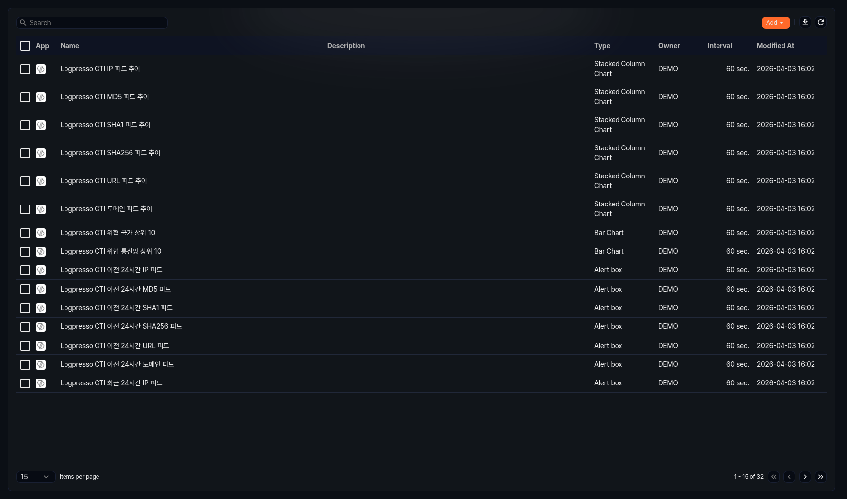
一覧には以下の項目が表示されます。
- App: ウィジェットが属するアプリのアイコン。デフォルトウィジェットはログプレッソアイコン、アプリウィジェットは該当アプリのアイコンで表示されます。
- Name: ウィジェットの名前
- Description: ウィジェットの説明
- Type: ウィジェットのチャートタイプ（Grid、Line、Spline、Area、Bar、Column、Scatterplot、Pie、Treemap、Alert Box、World Map、外部サイト、日付コントロール、テキストコントロール、リストコントロールなど）
- Owner: ウィジェットを作成したアカウント
- Display Interval: ウィジェットのデータ更新周期（単位：秒）
- Modified Date: ウィジェットを最後に修正した日時（yyyy-MM-dd HH:mm形式）
名前、説明をキーワードで検索できます。
一覧のダウンロード
をクリックすると、ウィジェット一覧をファイルでダウンロードできます。
一覧の更新
をクリックすると、一覧を最新の状態に更新します。

ウィジェットの追加
ウィジェット一覧でAddボタンをクリックすると、ウィジェットタイプを選択するドロップダウンメニューが表示されます。
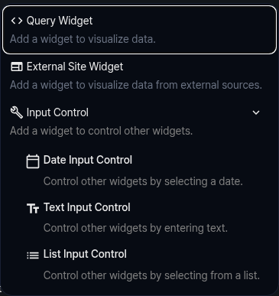
クエリウィジェット
Query Widgetをクリックすると、ピボットテーブルベースのクエリウィジェットエディタが開きます。クエリまたはデータセットを実行し、結果をグリッドやチャートで可視化するウィジェットを作成します。詳細はクエリウィジェットを参照してください。
外部サイトウィジェット
External Data Widgetをクリックすると、画面右側に設定パネルが開きます。外部URLをインラインフレームでダッシュボードに表示するウィジェットを作成します。詳細は外部サイトウィジェットを参照してください。
入力コントロール
Control Widgetをクリックすると、サブタイプの一覧が展開されます。他のクエリウィジェットのユーザー定義変数を制御するウィジェットを作成します。詳細は入力コントロールを参照してください。
- Date Input Control: 日付または日付範囲を選択して他のウィジェットを制御します。
- Text Input Control: テキストを入力して他のウィジェットを制御します。
- List Input Control: あらかじめ定義されたリストから項目を選択して他のウィジェットを制御します。

ウィジェットの修正
ウィジェット一覧で修正するウィジェットの行をクリックすると、編集画面が開きます。クエリウィジェットはピボットテーブルベースのウィジェットエディタが開き、外部サイトウィジェットと入力コントロールは画面右側に設定パネルが開きます。
修正完了後、Saveボタンをクリックすると変更内容が保存されます。

ウィジェットの削除
ウィジェット一覧で削除するウィジェットのチェックボックスを選択します。
Deleteボタンをクリックします。
削除確認ダイアログでDeleteをクリックします。
ダッシュボードで使用中のウィジェットを削除すると、そのウィジェットはデータを表示しなくなるため、ダッシュボードのレイアウトを再調整する必要があります。

